VLSI_1 Εργαστηριακή Άσκηση 2 (Homework).

Αυγουστίνος Σπυρίδων, ΑΜ : 1084617
Δάλας Φίλιππος Μερκούριος, ΑΜ : 1096314

1)
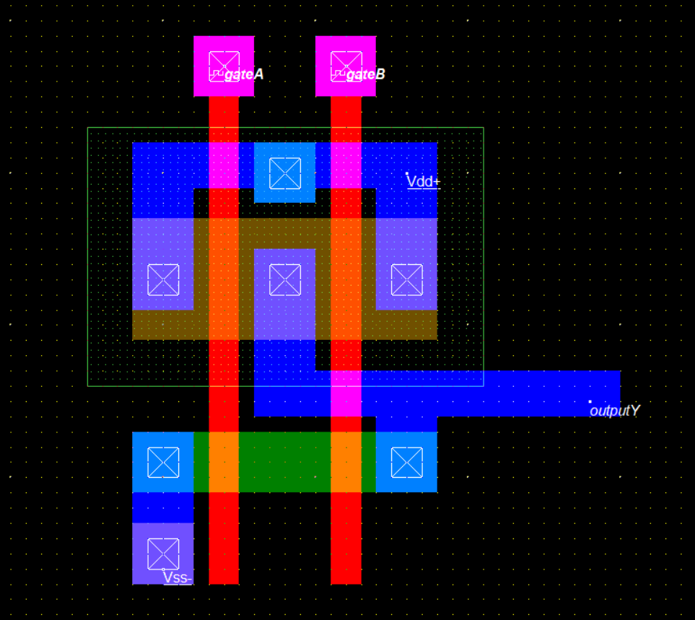

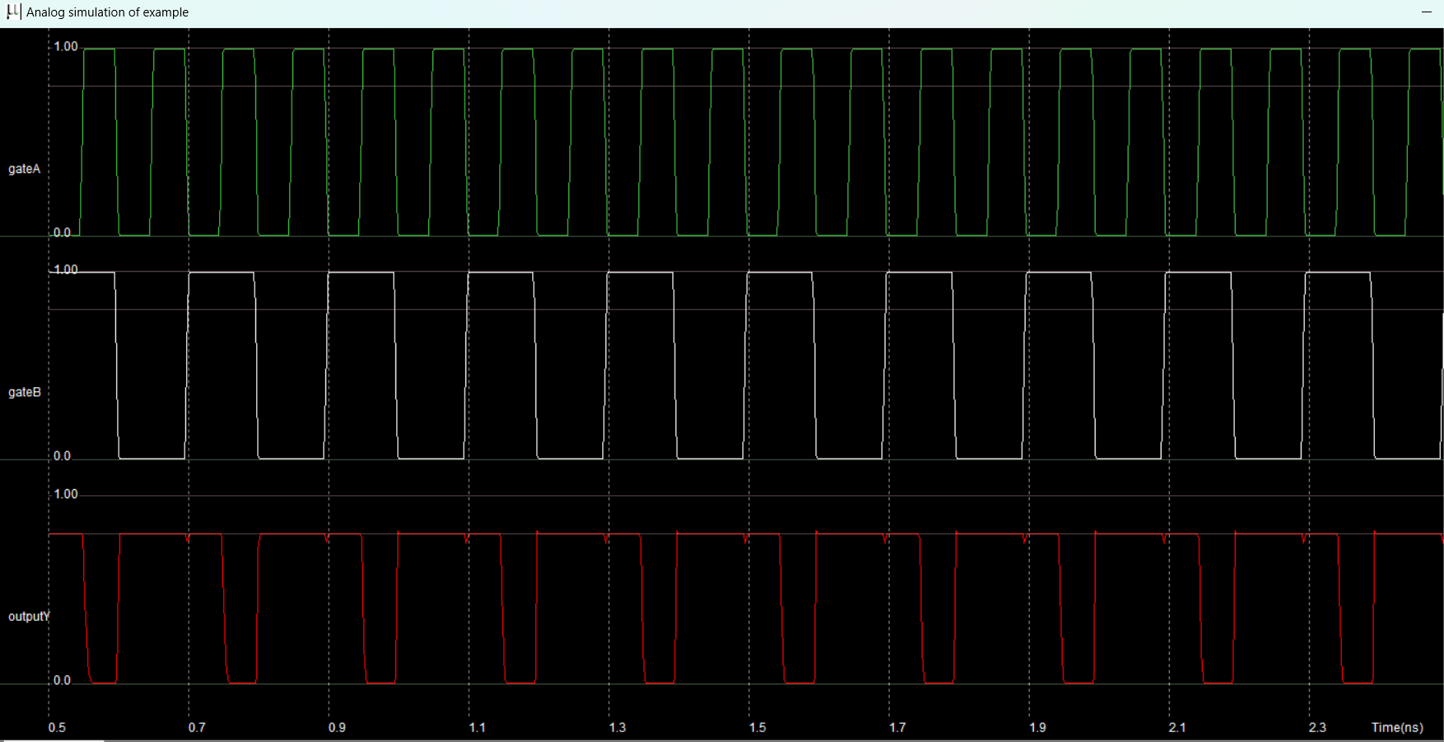

2)
